Полномочному представителю
Общероссийской
Общественной организации
Общество по коллективному управлению смежными правами
"Всероссийская организация интеллектуальной собственности"
в Северо-Западном Федеральном округе
А.К. НИНЦИЕВУ

191040, г. Санкт-Петербург, Лиговский проспект, д. 44, литера А

Уважаемый Александр Казбекович!

На Ваш запрос от 23 апреля 2025 Исх. № СЗ/092 Б/25 направляем информацию, содержащуюся в реестре правообладателей ВОИС об обладателях прав исполнителей и изготовителей фонограмм по прилагаемому Вами списку:

№ п/п | Название фонограммы | Исполнители | Изготовитель фонограммы | Права исполнителя | Права изготовителя
1 | Ты станешь взрослой | Лицей (музыкальный коллектив) | Макаревич А.А. | ОБЩЕСТВО С ОГРАНИЧЕННОЙ ОТВЕТСТВЕННОСТЬЮ "М2БА", ИНН-7702617037, 129110, г. Москва, Банный пер., д.2, стр.1, этаж 1, пом. Ia, офис 5а (33.33 %) | ОБЩЕСТВО С ОГРАНИЧЕННОЙ ОТВЕТСТВЕННОСТЬЮ "М2БА", ИНН-7702617037, 129110, г. Москва, Банный пер., д.2, стр.1, этаж 1, пом. Ia, офис 5а
2 | Не такая как все | Денис Клявер (Клявер Денис Ильич) | Клявер Д.И. | ОБЩЕСТВО С ОГРАНИЧЕННОЙ ОТВЕТСТВЕННОСТЬЮ "ПЕРВОЕ МУЗЫКАЛЬНОЕ ИЗДАТЕЛЬСТВО", ИНН-7709282397, 109029, МОСКВА Г, КАЛИТНИКОВСКАЯ Б., Д.42, ОФ.316/2 | ОБЩЕСТВО С ОГРАНИЧЕННОЙ ОТВЕТСТВЕННОСТЬЮ "ПЕРВОЕ МУЗЫКАЛЬНОЕ ИЗДАТЕЛЬСТВО", ИНН-7709282397, 109029, МОСКВА Г, КАЛИТНИКОВСКАЯ Б., Д.42, ОФ.316/2
3 | Рыбка | Ваня Дмитриенко, Моя Мишель (музыкальный коллектив) | Zion Music | Нет данных | Нет данных
4 | Красавица Зима | Анна Семенович (Семенович Анна Григорьевна) | Gamma Music | Нет данных | Нет данных
5 | Звёзды в лужах | 30.02 (музыкальный коллектив) | SBA Production LLC | Нет данных | Нет данных
6 | Это любовь | Akmal' (Акмаль Абдулхалитович Ходжаниязов) | Ходжаниязов А.А. | ОБЩЕСТВО С ОГРАНИЧЕННОЙ ОТВЕТСТВЕННОСТЬЮ "СП ДИДЖИТАЛ", ИНН-9709079663, 105120, МОСКВА Г, НАСТАВНИЧЕСКИЙ ПЕР, ДОМ № 17, КОРПУС СТР.1 | ОБЩЕСТВО С ОГРАНИЧЕННОЙ ОТВЕТСТВЕННОСТЬЮ "СП ДИДЖИТАЛ", ИНН-9709079663, 105120, МОСКВА Г, НАСТАВНИЧЕСКИЙ ПЕР, ДОМ № 17, КОРПУС СТР.1
7 | Ты где-то | Гости из Будущего (музыкальный коллектив) | Польна Е.Л., Усачев Ю.А. | ОБЩЕСТВО С ОГРАНИЧЕННОЙ ОТВЕТСТВЕННОСТЬЮ "ПЕРВОЕ МУЗЫКАЛЬНОЕ ИЗДАТЕЛЬСТВО", ИНН-7709282397, 109029, МОСКВА Г, КАЛИТНИКОВСКАЯ Б., Д.42, ОФ.316/2 | ОБЩЕСТВО С ОГРАНИЧЕННОЙ ОТВЕТСТВЕННОСТЬЮ "ПЕРВОЕ МУЗЫКАЛЬНОЕ ИЗДАТЕЛЬСТВО", ИНН-7709282397, 109029, МОСКВА Г, КАЛИТНИКОВСКАЯ Б., Д.42, ОФ.316/2

Информируем Вас, что данный список может включать имена исполнителей и иных музыкантов, чьё со-исполнение зафиксировано в вышеперечисленных фонограммах, круг которых не определен (пункт 4 статьи 1314 ГК РФ), в связи с отсутствием договора у аккредитованной организации.
Напоминаем, что ВОИС, как аккредитованная организация, в соответствии с пунктом 3 статьи 1244 ГК РФ вправе осуществлять управление правами и сбор вознаграждения в отношении правообладателей, с кем она заключила договоры, и также в пользу тех правообладателей, с которыми у неё такие договоры не заключены.
Одновременно обращаем Ваше внимание на тот факт, что обязанность администрации магазина «Рыба Карелии» осуществлять выплату вознаграждения за публичное исполнение, а также за сообщение в эфир или за сообщение по кабелю фонограмм, возникает, согласно ст. 1326 ГК РФ, исходя из самого факта использования фонограмм, и не связана с использованием репертуара конкретного правообладателя.

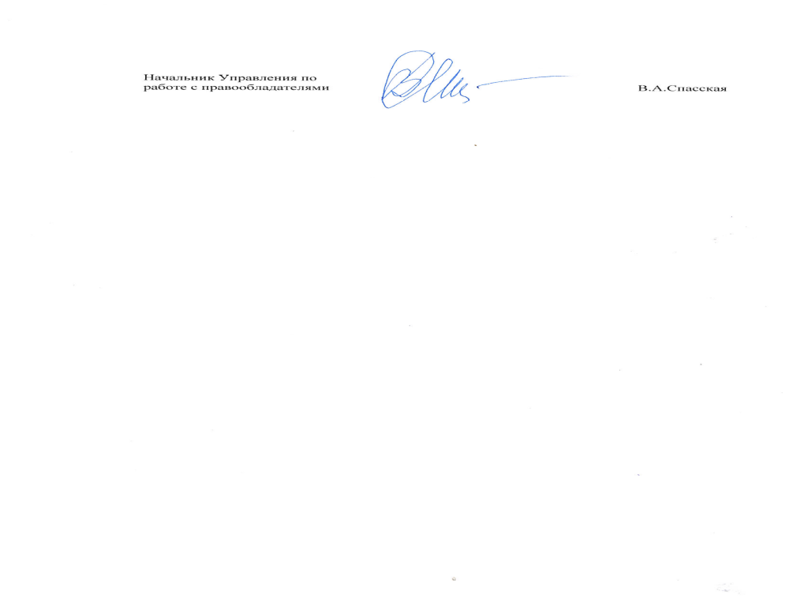
16.06.2025

